Безопасность в Сети
Наличие компьютера, современных телефонов, смартфонов позволили окунуться в новую систему развлечения – интернет-среду.
В Сети подростки ищут новых друзей, желая обрести чувство принадлежности к группе. Они получают возможность общения по интересам, в процессе поиска молодые люди вступают в разнообразные отношения, узнают истории из жизни, имеют возможность обсудить интересующие их вопросы и обменяться мнениями.
Любое нормальное общение — достаточно сложная деятельность. Мы вступаем в отношения с другими людьми, где можем быть принятыми или не принятыми, «своими» или «чужими». В реальной жизни есть конкуренция, победители и проигравшие. В виртуальном мире подростки могут столкнуться с жестокостью.
Жестокость — проявление агрессии в особо тяжелой форме. Она связана с отсутствием сострадания, эмоционального сопереживания, человек не осознает опасности содеянного и даже получает определенное удовлетворение от страдания другого.
Кибер-буллинг - подростковый виртуальный террор, с родственными значениями: агрессивно нападать, бередить, задирать, придираться, провоцировать, донимать, терроризировать, травить в виртуальном пространстве – через социальные Сети, мобильные телефоны. Кибер-буллинг продолжается все время: информационно-коммуникационные технологии становятся неотъемлемой частью жизни современных подростков, и от кибер-нападок невозможно спрятаться. В отличие от реальной травли, для кибер-буллинга не нужны мышцы или высокий рост, а только технические средства, время и желание кого-то терроризировать.
Предотвратить легче, чем столкнуться с этим в реальности!

Рекомендации заботливым взрослым
- Проговорите с ребенком ситуации и внимательно выслушивайте. Выясняйте у ребенка всю возможную информацию.
- Сохраняйте все возможные свидетельства происходящего (скриншоты экрана, электронные письма, фотографии и т.п.).
- Оставайтесь спокойными, чтобы еще больше не напугать ребенка своей бурной реакцией на то, что он вам рассказал и показал. Главной задачей является эмоциональная поддержка ребенка. Нужно дать ему уверенность в том, что проблему можно преодолеть.
- Никогда не наказывайте и не ограничивайте действия ребенка в ответ на его признание.
- Повторите ребенку простейшие правила безопасности при пользовании интернетом, дайте советы по дальнейшему предотвращению кибер-буллинга.
Дети должны это знать:
- Всегда спрашивать родителей о незнакомых вещах в Интернете. Они расскажут, что безопасно делать, а что нет.
- Прежде чем начать дружить с кем-то в Интернете, спросите у родителей как безопасно общаться.
- Никогда не рассказывайте о себе незнакомым людям. Где вы живете, в какой школе учитесь, номер телефона должны знать только ваши друзья и семья.
- Не отправляйте фотографии людям, которых вы не знаете. Не надо чтобы незнакомые люди видели фотографии Вас, Ваших друзей или Вашей семьи.
- Не встречайтесь без родителей с людьми из Интернета вживую. В Интернете многие люди рассказывают о себе неправду.
- Общаясь в Интернете, будьте дружелюбны с другими. Не пишите грубых слов, читать грубости так же неприятно, как и слышать. Вы можете нечаянно обидеть человека.
- Если вас кто-то расстроил или обидел, обязательно расскажите родителям.

Педагог-психолог
Копылова Татьяна Павловна

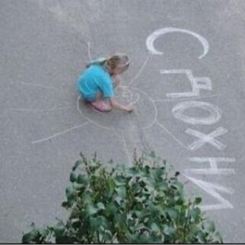 | оскорбительные реплики, обычно в публичных местах Сети |  | сотни SMS на мобильный телефон, постоянные звонки
 | сообщение оскорбительной и неправдивой информации |  | виртуальное игнорирование группой
 | 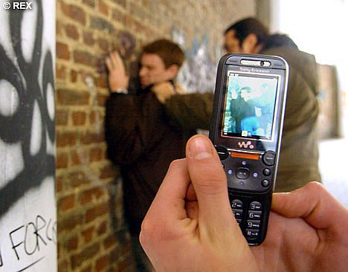 | видеоролики с реальными сценами насилия

